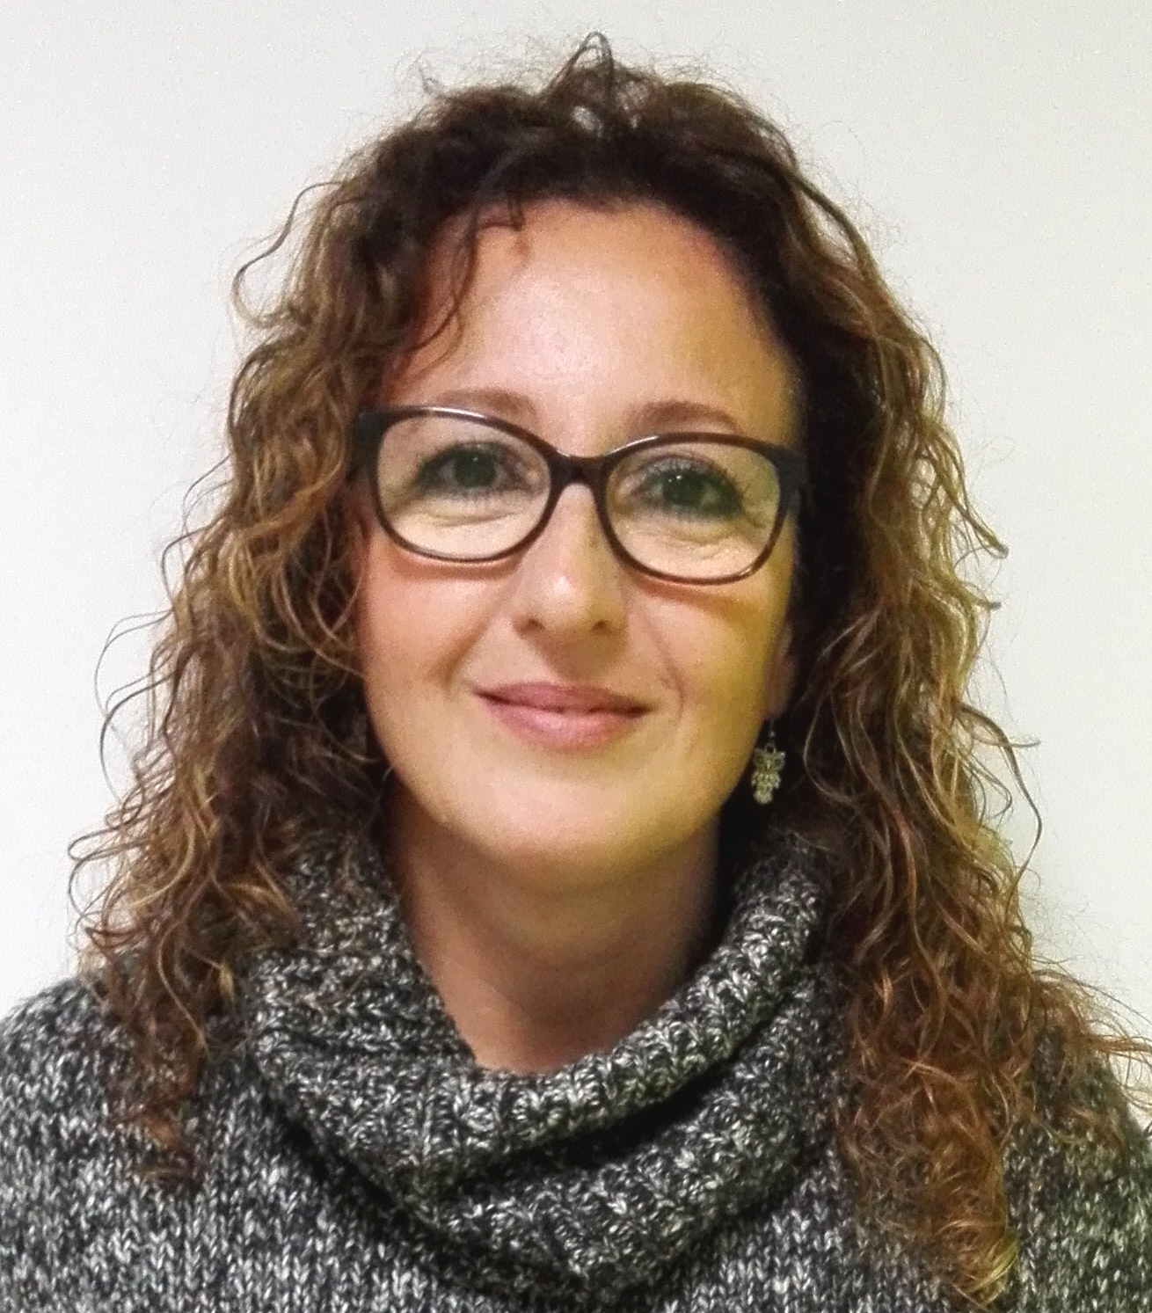
LIDIA ESTHER GARCÍA LEÓN
601 32 34 16
lidiagarciagl2015@gmail.com
Santa Cruz de Tenerife

EXPERIENCIA PROFESIONAL

COCINERA. Cafetería Tu Billete. 2015-2017

COCINERA. Acosta&Evans Handling S.L. 2014

COCINERA. Restaurante Callao. 2012-2014

AYUDANTE DE COCINA. Catering. Empresa Sánchez Bacallado, S.L. 2007-2012.

EMPLEADA DEL HOGAR. Domicilios Particulares. 2004-2007.

DEPENDIENTA. Joyería Katy Kilate, S.L. 1999-2004.

EMPLEADA DEL HOGAR. Domicilios Particulares. 1999-2004.

CHARCUTERA. Charcutería Caribbean Center, S.L. 1983-1984

DEPENDIENTA. Tiendas “El Mueble”. 1983.

FORMACIÓN

Graduado Escolar. Centro Educativo Las Delicias. 1979.

FORMACIÓN COMPLEMENTARIA

LIMPIEZA EN EL SECTOR SANITARIO. Barrios por el Empleo: Juntos mas Fuertes- Cáritas. 100 horas. 2018. Incluye uso y manejo de maquinaria de limpieza.

FORMACIÓN EN COMPETENCIAS PARA EL EMPLEO: OCUPÁNDOTE. Barrios por el Empleo: Juntos Más Fuertes- Cáritas. 40 horas. 2018

MANIPULADOR DE ALIMENTOS. Escuela de Hostelería y Cocina. 6 horas. 2010.

COCINA. Centro de Educación de Personas Adultas de Tacoronte. 96 horas. 2010.

OTROS DATOS DE INTERÉS

Posibilidad de incorporación inmediata.
Disponibilidad horaria y geográfica.
Carnet de conducir y coche propio.

